WIN API  
최종 프로젝트 제안서

2016180025 송주희

2016180033 이세영

제목

* Satellite

게임 구성

* 장르 : 디펜스
* 화면 중앙에 본진이 위치함
* 행성류 오브젝트(본진, 소행성) 내부에 생명력이 표시됨
* 행성류 오브젝트는 자전하며 위성은 궤도를 따라 공전함
* 스테이지 형식, 승리 조건x
* 시간의 흐름에 따라 스테이지가 변하고 난이도가 상승함
* 기본 UI

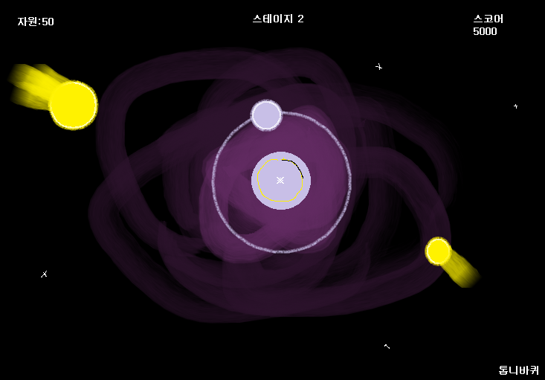

* 유닛 추가 및 궤도 업그레이드 UI (본진 클릭 -> 궤도 클릭)

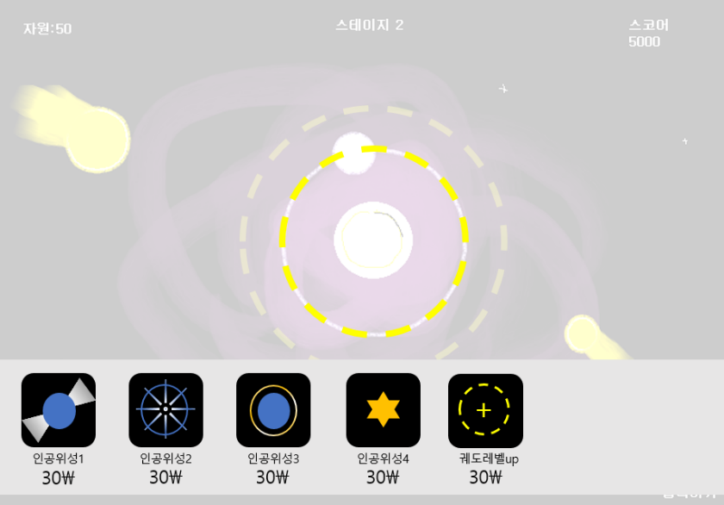

* 위성 유닛 업그레이드 (본진 클릭 -> 위성 클릭)

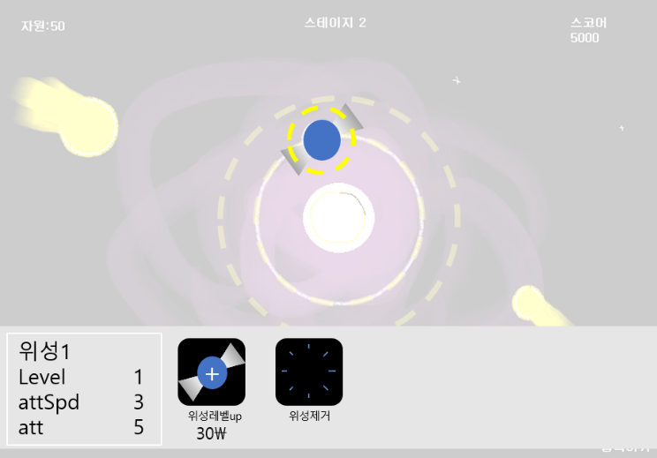

구현 내용

* 인트로 화면 구현
* 프레임 워크, 씬 구현
* 배경음, 효과음 동시 출력
* 비트맵 회전
* 오브젝트 레벨별로 다른 비트맵 이미지 출력
* 배경 및 이펙트에 스프라이트 적용
* 일정 크기 이상의 소행성이 파괴될 시 소행성이 작은 크기로 분열(적 리스트에 추가됨)
* 일시정지 구현
* 하이스코어 저장 및 출력
* 충돌 판정 (점 - 점, 점 - 선, 점 - 면)
* 다양한 탄막 알고리즘

-방사형 레이저, 일자형 총알

조작 및 진행

* 실행 시 인트로 화면이 페이드 인, 페이드 아웃 됨
* 메인 화면 ( start, help, exit)
* Help – 조작 방법 및 유닛 설명
* 본진을 향해 소행성들이 접근하고 있고 최대한 버티는 것이 이 게임의 목표
* 플레이 중 본진을 클릭하면 편집모드로 전환되고 게임이 일시정지 됨
* 편집모드에서 궤도를 클릭하면 유닛 설치버튼과 궤도 업그레이드 버튼이 나옴
* 궤도에 설치할 수 있는 유닛의 수는 궤도 레벨에 따라 제한됨
* 편집모드에서 유닛을 선택하면 유닛 정보가 출력되고 유닛 업그레이드, 유닛 삭제 버튼이 나옴
* 유닛 업그레이드 시 공격력과 공격속도가 증가함
* 오브젝트 추가, 업그레이드에 자원이 소비됨
* 일정 스테이지 증가 시 궤도 추가
* 시간 흐름, 소행성 타격 시 자원 획득
* 플레이 중 위성을 클릭하고 소행성을 클릭하면 위성이 소행성 아래 궤도에 고정되어 공격함
* 소행성이 파괴되면 타겟팅이 해제됨
* 타겟팅 실행중인 위성을 다시 클릭하고 오브젝트가 없는 공간을 선택하면 타겟팅이 해제됨
* 소행성은 일정 크기 이상으로 생성됨
* 소행성이 생명력이 다 감소하면 이펙트가 나오면서 현재 크기보다 작게 분열하거나 파괴됨
* 유닛 종류 – 레이저, 충격파, 테슬라, 기본(탄 발사) 등
* 레이저 – 일정시간 동안 일직선의 레이저를 발사, 타겟팅 가능
* 충격파 – 소행성의 궤도를 변경, 자신을 중심으로 방사형으로 영향을 끼침, 범위 짧음
* 테슬라 – 소행성 접근 속도 감소, 자신을 중심으로 반원 범위 안에 있는 모든 소행성에 영향을 끼침
* 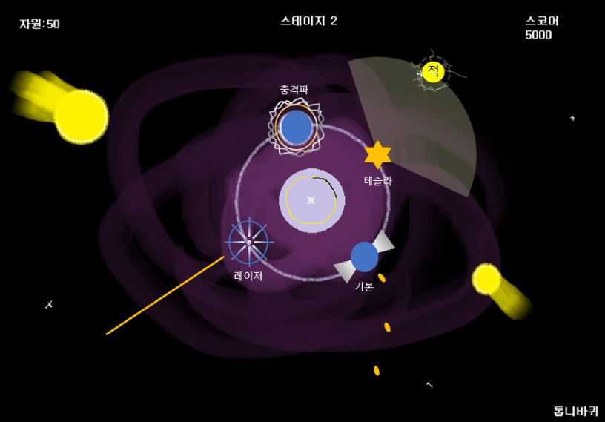기본 – 총알 발사, 레벨업 시 일자형으로 총알 발사, 타겟팅 가능

<이미지 : 유닛별 공격 디자인>

* 이펙트

|  |  |  |
| --- | --- | --- |
| 이펙트 1 | 소행성 분열 | 중심 점에서 방사형으로 점이 퍼져나감 |
| 오브젝트 꼬리 | 오브젝트 방향의 반대로 여러 개의 직선을 출력 |
| 오브젝트 피격 | 스프라이트 이미지 |
| 이펙트 2 | 충격파 | 유닛 주변에 원형의 웨이브 스프라이트 이미지 |
| 테슬라 | 스프라이트 이미지 |

역할 분담

* 송주희 – 화면 전환, 회전 및 탄막 알고리즘 구현
* 이세영 – 프레임 워크 및 리소스 관리, 사운드 구현

|  |  |  |  |  |
| --- | --- | --- | --- | --- |
| 일정 | 1주차 | 2주차 | 3주차 | 4주차 |
| 송주희 | 프레임 워크 구축,  이펙트1 구현 | 씬 분리,  게임 오브젝트 클래스 구현 | 오브젝트 회전,  탄막 알고리즘 구현 | 버그잡기 |
| 이세영 | 리소스 수집,  이펙트2 구현 | 리소스 수정,  이펙트 매니저 구현 | 게임 오브젝트 상속 클래스 구현 | 사운드 구현,  버그잡기 |

비슷한 게임 스크린 샷

* Crumble zone

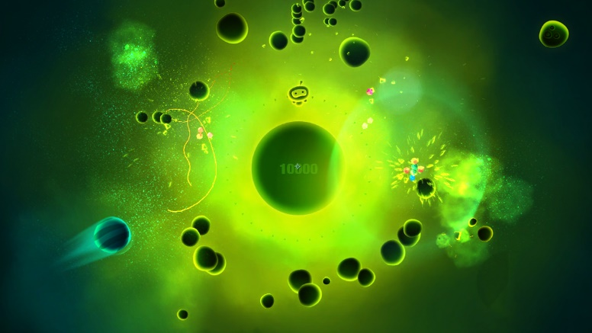

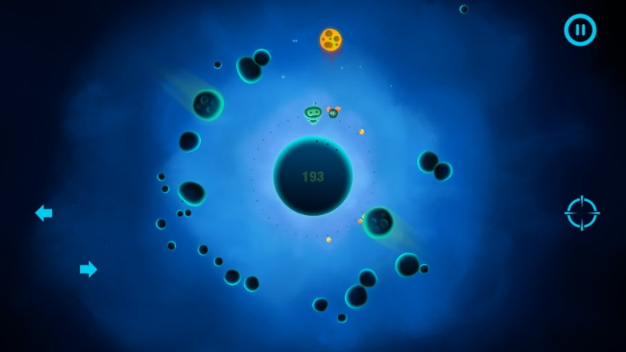

* Lair defense

